１ はじめに
千葉県における学校安全の推進について
千葉県教育庁教育振興部学校安全保健課安全室

平成２９年３月に閣議決定された「第２次学校安全の推進に関する計画」では、今後の学校安全の推進の方向性として、①学校安全に関する組織的取組の推進、②安全に関する教育の充実方策、③学校の施設及び設備の整備充実、④学校安全に関するＰＤＣＡサイクルの確立を通じた事故等の防止、⑤家庭、地域、関係機関等との連携・協働による学校安全の推進の５項目を柱に、学校安全の推進のための施策が掲げられました。
これを受け、県教育委員会では、平成３０年３月に「安全管理の手引き（三訂版）」を一部改訂し、学校や地域の実情に応じた安全管理体制等のより一層の推進を図っております。
ここでは、各学校における安全教育推進の一助にしていただければと、県教育委員会が行っている主な安全教育の取組の一端を紹介します。

２ 学校安全全般に関する取組
（１）学校安全強化月間
新年度の始まりである４月を学校安全強化月間として位置付け、県内全ての公立幼稚園等・小・中・義務教育学校・高等学校・特別支援学校を対象とし、全職員による学校施設・設備、通学路の一斉点検や重点的な安全指導等、各学校や地域の実情に合った実効性のある取組を推進しています。
また、各学校及び市町村教育委員会に対し、学校安全に関する調査を実施し、各学校等における学校安全推進体制の見直し・修正を図るとともに、調査結果を県全体の学校安全の推進に活用しています。
（２）「地域安全マップ」の作成・活用の推進
児童生徒の「危険予測能力」「危険回避能力」を高めるための有効な手立ての一つとして、学校や地域の実情に合わせた、交通安全・生活安全（防犯）・災害安全（防災）の視点での「地域安全マップ」の作成や再確認・活用を推進しています。各種会議や研修会、県ホームページ等で、「地域安全マップ」の取組等を紹介し、全学校種で９０％以上の取組達成を目指しています。
（３）学校安全教室講習会
教員や市町村教育委員会職員、学校安全ボランティア等を対象に、実践的な安全教育・安全管理等の推進、事故発生時における学校の危機管理の在り方、再発防止を含めた事故防止対策等に関する講習会を行っています。講習会の参加者が各学校において受講内容を共有することにより、学校安全の取組の充実を図ることを目的として、教育事務所毎に７～８月に開催しています。
（４）学校安全教育推進委員連絡協議会
教育事務所毎に小中学校２名ずつの教員を学校安全教育推進委員に委嘱しました。推進委員は、連絡協議会での研修や課題に応じた研究等を行うとともに、各地域の安全教育の中心として、学校における安全教育や安全管理の充実に向けた取組をしています。平成３０年度は、「地域安全マップの作成及び活用」、「防災教育の取組」をテーマに研究を進めており、次年度の「安全主任等地区別研究協議会」で実践発表を行い、周知を図ってまいります。

３ 生活安全（防犯）に関する取組
（１）地域防犯研修会
教員や市町村教育委員会職員、学校安全ボランティア等を対象に、最新の防犯知識や技術の伝達、「地域安全マップ」づくりの実践発表等を行い、その資質の向上や防犯意識の高揚を図ることを目的として、教育事務所毎に１～２月に開催しています。
（２）地域や関係機関と連携した防犯教育公開事業
（学校安全総合支援事業）
文部科学省の委託を受け、市原市をモデル地域、市原市立光風台小学校を拠点校として、学校と家庭、地域、科学警察研究所が連携し、「自分の命は自分で守ることができる児童をめざして～地域とともに作る『聞き書きマップ』を通して～」をテーマに防犯教育に取り組み、１１月に授業公開を行いました。

４ 交通安全に関する取組
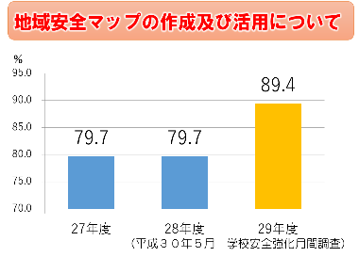
（１）交通安全啓発資料の作成・配付
秋の全国交通安全運動期間前の９月に、児童生徒の交通事故の状況や発達段階に合わせた４種類の交通安全啓発ポスターを授業展開例や、ワークシート例とともに作成・配付しました。
小学校低学年では、「安全な歩行の仕方」、小学校中学年以上では、「千葉県自転車の安全で適正な利用の促進に関する条例」及び「ちばサイクルール」の周知徹底を重点とした内容とし、各学校での活用推進を図ってきました。
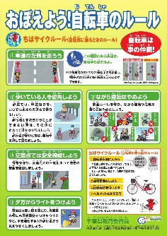
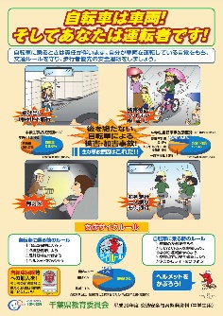
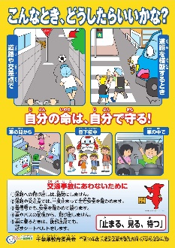

小学校低学年用
小学校中高学年用
中学生用
（２）千葉県通学路推進事業（学校安全総合支援事業）
文部科学省の委託を受け、勝浦市をモデル地域、勝浦市立勝浦中学校を拠点校として、地域の実情にあった交通安全教育に取り組みました。１１月には、勝浦市内の小学６年生と勝浦中学校の生徒が参加し、スケアード・ストレイト交通安全教室を実施しました。
（３）交通安全こども自転車千葉県大会
毎年７月に、小学生を対象に、自転車競技を通じて自転車の安全走行に関する知識と技能を身につけ、交通安全についての興味と関心の向上、その習慣化を図ることを目的に、「交通安全こども自転車千葉県大会」を開催しています。平成３０年度は、松戸市立中部小学校が優勝し、千葉県代表として東京ビッグサイトで行われた全国大会に出場しました。

５ 災害安全に関する取組
（１）学校防災教育強化月間
防災教育推進の一環として、９月１日の「防災の日」を含む８月３０日から９月３０日までを、学校防災教育強化月間とし、学校・地域等の実情に応じて防災訓練を行うなど、可能な限り地域と連携した総合的な訓練を行うとともに危険等発生時対処要領（危機管理マニュアル）等の点検・見直しを行うよう啓発しています。
（２）防災授業実践研修会
県教育委員会では、防災教育の人材育成及び学校における防災教育の推進と充実を図るため、管理職及び教員を対象とした防災授業実践研修会を行っています。
管理職対象の研修は、管理職が学校における防災教育の重要性や方法を理解し、防災教育の推進と充実を図ることを目指し、講演や図上シミュレーション演習等を行っています。
また、教員対象の研修は、防災意識の高揚、知識・技能の習得を図り、防災授業を実践できる教員の育成を目的として、講演や演習、研究協議、体験活動等を行っています。
（３）命の大切さを考える防災教育公開事業
（学校安全総合支援事業）
文部科学省の委託を受け、課題に対応したモデル地域及び拠点校を指定し、災害に強い学校づくり・地域づくりに向けた地域連携及び防災教育の在り方の研究を進めています。
平成３０年度は、モデル地域及び拠点校８校が、地域の実態に応じた課題を想定し、学校が地域や関係機関と連携し、合同で避難訓練や消火訓練、避難所設営訓練等及び授業公開を行いました。
平成３０年度モデル地域及び拠点校
モデル地域・拠点校 | 課 題
習志野市・習志野市立袖ケ浦小学校 | 帰宅困難・引き渡し
流山市・流山市立東小学校 | 避難所対応
神崎町・神崎町立神崎小学校 | 帰宅困難・引き渡し
いすみ市・いすみ市立大原中学校 | 津波からの避難
市原市・市原市立市東中学校 | 避難所対応
県立千葉工業高等学校 | 防災ボランティア
県立銚子商業高等学校 | 津波からの避難
県立つくし特別支援学校 | 避難所対応

６ まとめ
近年の自然災害の状況や交通事故、犯罪等の社会的な情勢は年々変化しており、新たな課題も次々と顕在化し、児童生徒等を取り巻く安全上の課題は、今後さらに深刻化も懸念されるところです。
各学校においては、今年度の取組を検証し、その評価をもとに学校安全計画等の見直しや次年度の重点目標の検討をお願いします。
終わりに、学校安全教育の重要性がますます高まる中、千葉県教育研究会安全教育部会の活動が一層充実し、今後も千葉県の学校安全教育に大きな役割を果たされることを祈念いたします。
千葉県教育委員会の学校安全に関するwebページ
千葉県ホームページ＞教育・文化・スポーツ
＞教育･健全育成＞学校教育＞安全･保健･給食>学校安全
http://www.pref.chiba.lg.jp/kyouiku/anzen/kodomo-anzen/
kodomo-anzen.html

